IPLACEX

Informe de reunión Evaluación 2 Grupo 8

Diseño Web
Profesor: Felipe Igor Flores Valdebenito
Alumnos:
- Cristopher Felipe González Gallardo.
- Exequiel Gutiérrez Flores.
- Camilo Sebastián Hernández Flores.
- Gabriel González Barahona.
- Jordi Jamir González Llompart.
- Cristian Enrique Gajardo Vásquez.

Introducción

Cambios y Mejoras Visuales

HEADER:
- Antes:

- Después:


Los cambios que se hicieron con CSS en el encabezado fue agregar fondos blancos formatos de las letras y color de ellas se ubicaron dentro del espacio de la pagina tanto el texto titulo de la pagina y al logo de la página. Para el menú de navegación se utilizo un fondo negro un formato para las letras y se centraron con la página.
Para el encabezado de la página se optó por un fondo blanco y titulo con colores iguales al de la marca para ser parecidos al logo, en el menú de navegación se utilizo un fondo negro y letra blancas para generar un contraste y ver fácilmente las zonas de las páginas a ver.

INICIO:
- Antes: 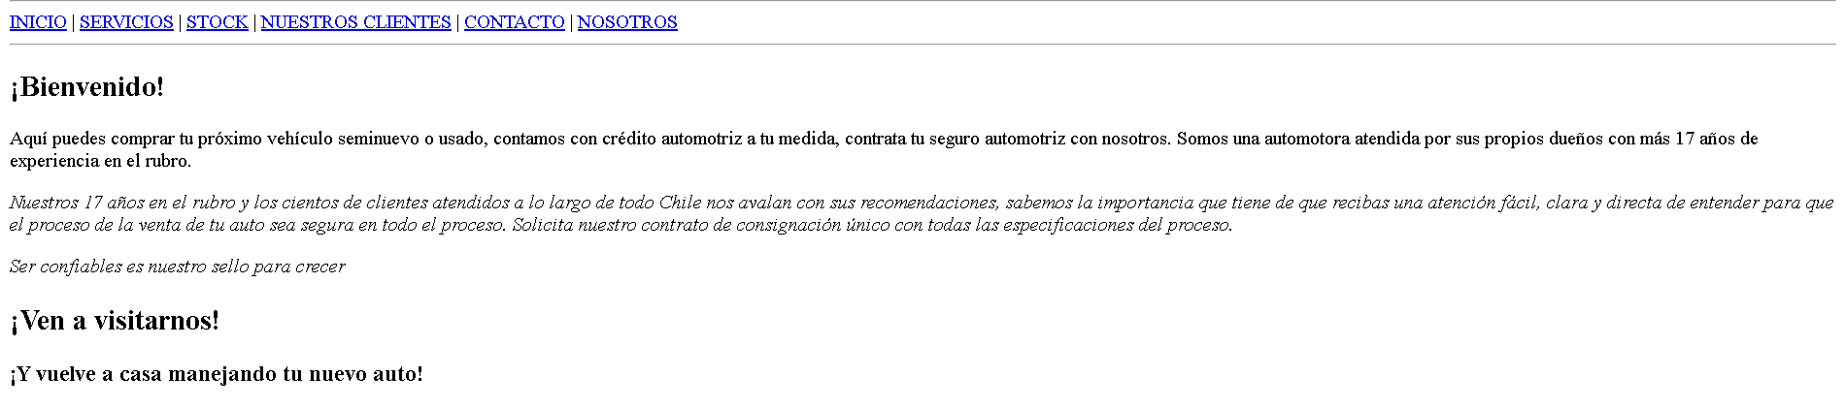

- Después:

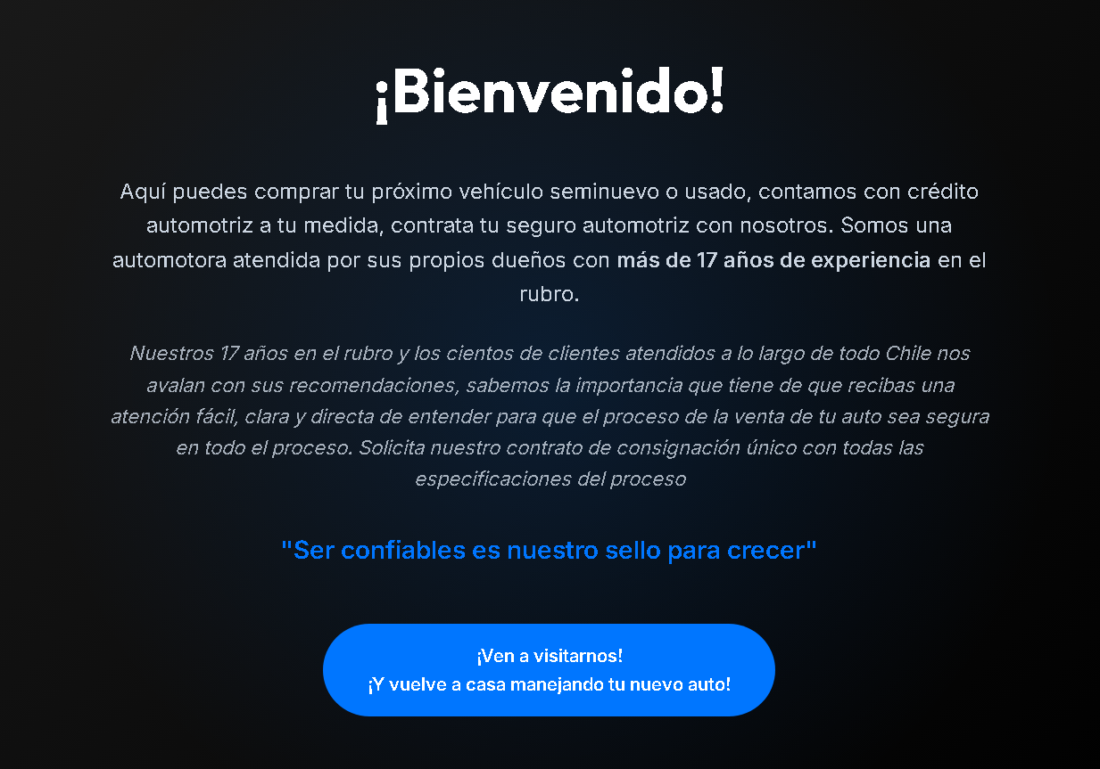
Para sección de inicio de la página se modificó la bienvenida centrando los textos, dos fondos los cuales crean una difuminación entre el negro y el azul oscuro, también se cambió la tipografía a las letras y se les dio color, por último, se creó un botón al final de la bienvenida el cual los llevara directamente a la zona de contacto para ver la ubicación de la empresa y sus redes.
Las modificaciones de esta sección se hicieron de tal forma para q el inicio de la pagina de destaque los enunciados como el eslogan de la empresa y el botón fuera fácil de identificar para así llevar a los usuarios a los contactos y a la ubicación de esta.

Servicios:
- Antes:
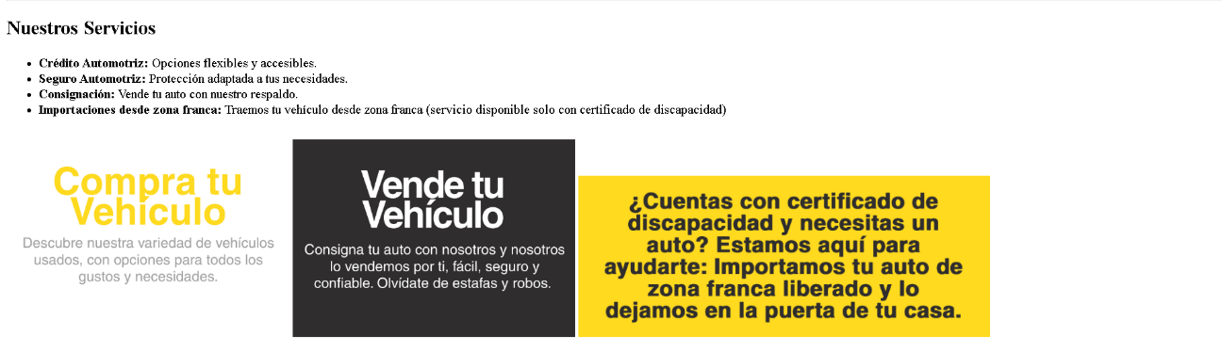
- Después:
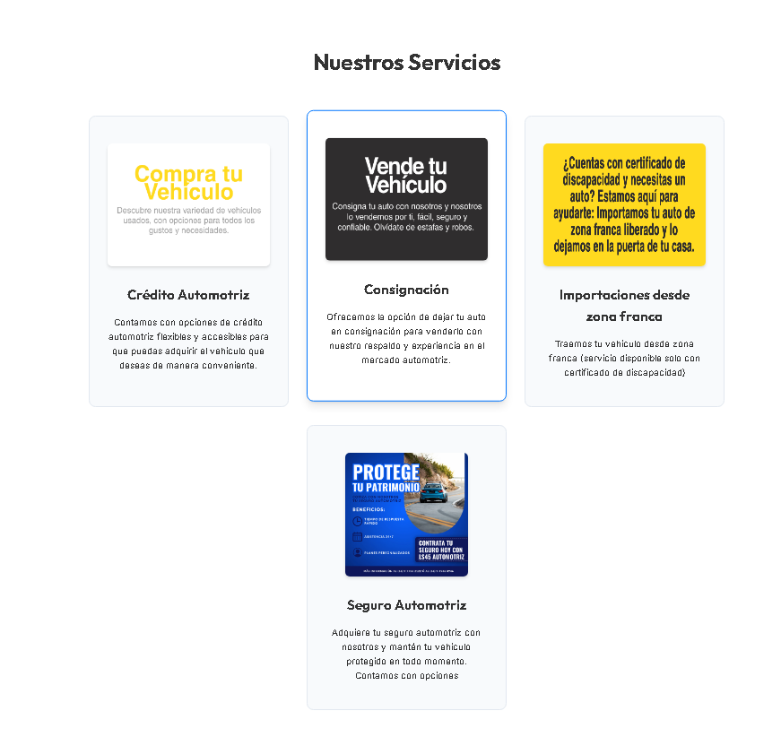
En la sección de Servicios se optó por crear tarjetas para cada uno de los servicios, colocando en cada servicio la información de ellos y centrando sus textos.
Se hizo de tal forma par que en cada servicio destaque el contenido que ofrece con sus imágenes respectivas llamando así la atención al usuario.

Estock de vehículos:
- Antes:
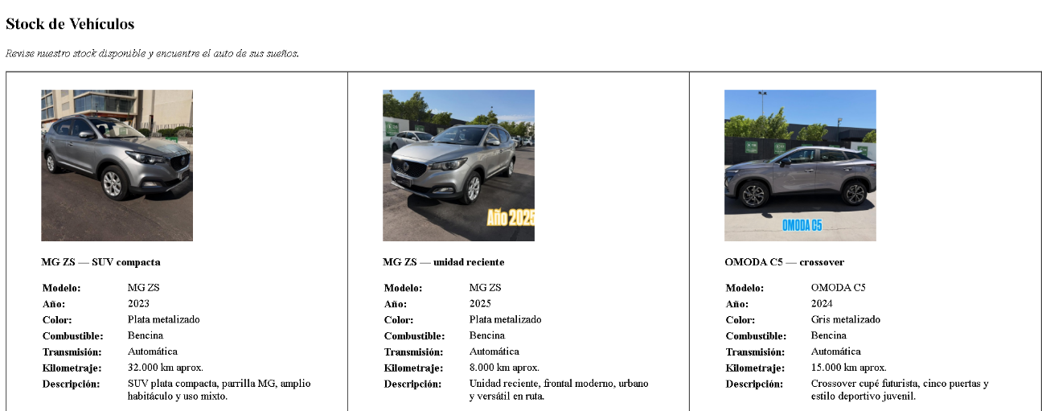
- Después:
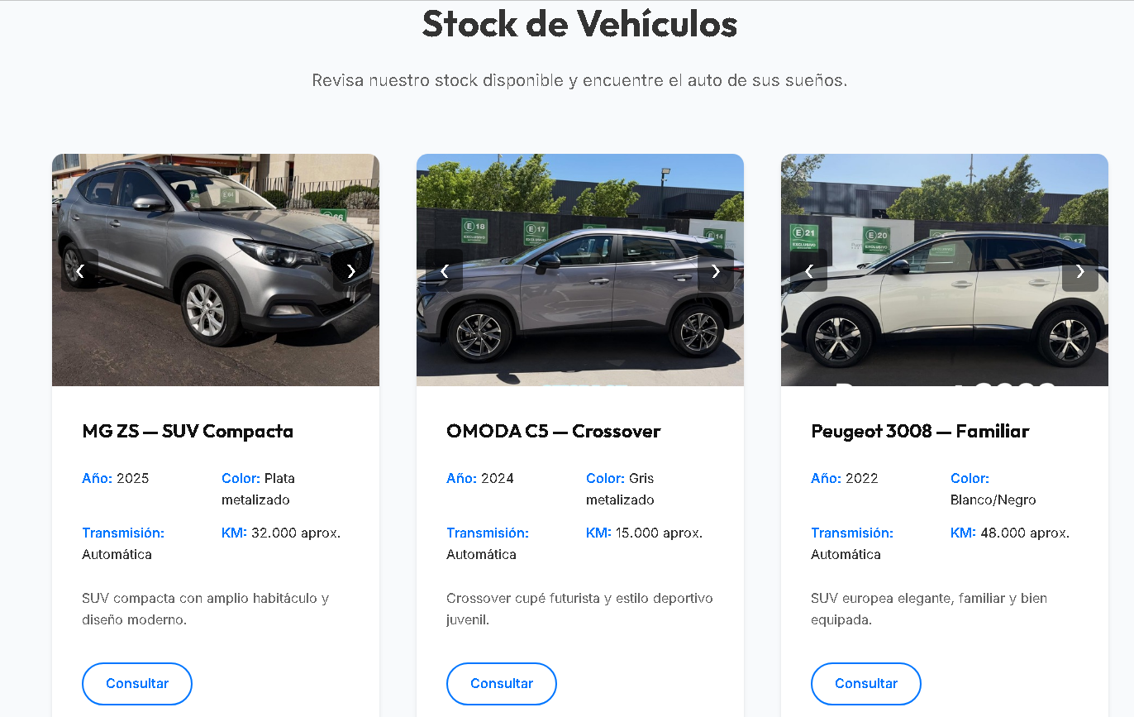
En el apartado de stock se utilizó la visualización de tarjetas de los productos en stock, también se le aplico un carrusel a las imágenes, se alinearon los textos se les dio color a algunos, además se agregó una frase y un botón de consultas
Se utilizaron tarjetas para identificar fácilmente el producto requerido, el carrusel de fotos de agrego para ver con mayor detalle y de otra perspectiva el producto, a algunas partes del texto se les coloco otro color para identificar claramente las características del producto, además se agrego una frase en cada producto para llamar la atención del usuario y el botón de consulta que lleva directamente al WhatsApp de la empresa facilitando al usuario lo comunicación con esta.

Conclusión

